北 京 林 业 大 学
2022学年—2023学年第 1 学期 计算机网络
课程设计报告书
专 业：计算机科学与技术 班 级： 202
姓 名：秦浩喻 学 号： 201002210
实验地点：图书馆 任课教师： 齐建东
实验题目： Task1: SDN & Mininet
实验环境： Ubuntu20.04, mininet, Wireshark
目录
一、实验目的 1
二、实验步骤及结果 1
(1)SDN环境搭建 1
(2)构造拓扑 3
(3)dump、pingall命令的输出 5
(4)运行iperf命令 6
(5)使用WireShark 7
三、实验分析 11

一、实验目的
(1) 使用mininet理解SDN。
(2) 通过mininet中的dump/ping/pingall等命令，观察网络行为。
(3)通过对mininet的学习，可以了解Linux是如何支持构建虚拟网络。加深对（计科/信息类专业在coding等场合必须掌握的)docker的理解

二、实验步骤及结果

(1)SDN环境搭建
安装mininet
安装必要的工具:
在终端输入
sudo apt update
sudo apt install -y vim-nox python-setuptools python-all-dev flex bison traceroute net-tools
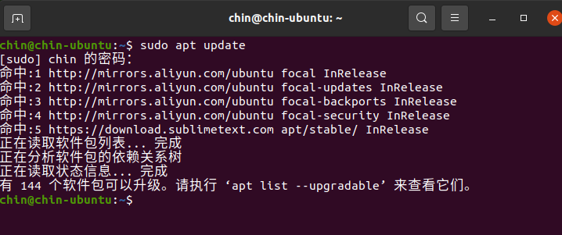
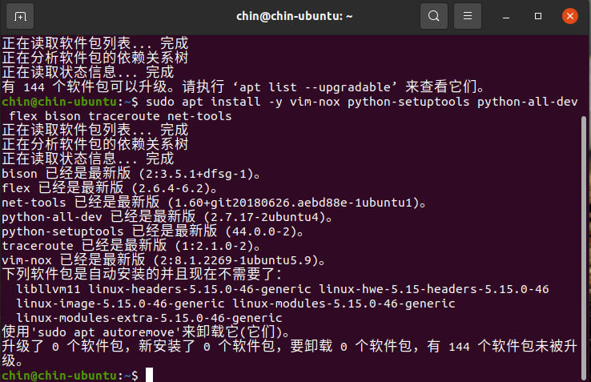
安装mininet
cd ~
git clone https://github.com/mininet/mininet.git
cd mininet
./util/install.sh -fnv
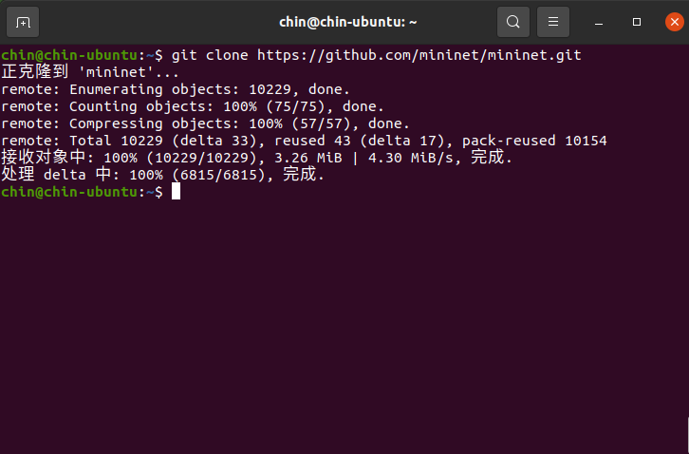
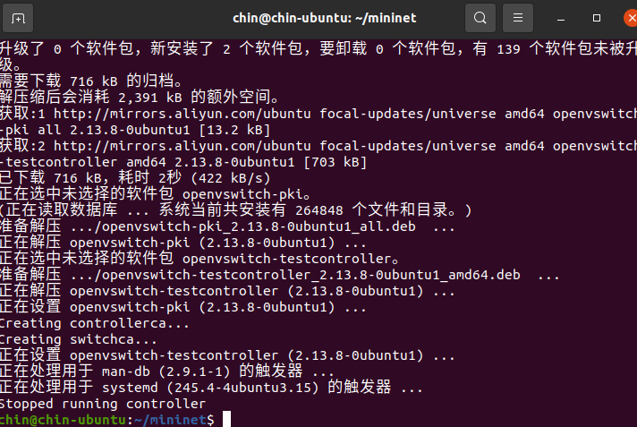

(2)构造拓扑
构造如下拓扑结构

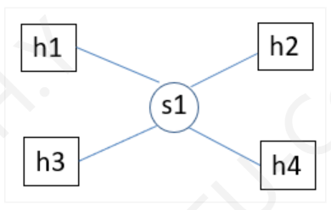
这是一个单交换机结构，具体来讲是包括1个虚拟交换机和4个主机的单交换机拓扑结构。

首先查看虚拟机IP地址，在终端输入ifconfig
可以看到，我的虚拟机IP地址为192.168.59.128
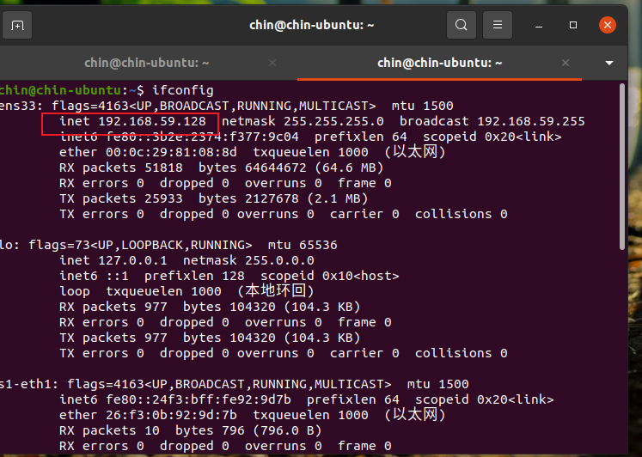

构建拓扑结构，在终端输入
sudo mn --topo=single,4
因为mininet必须由root用户启动，因此必须使用sudo

发现现在我们已经进入了mininet的命令行模式
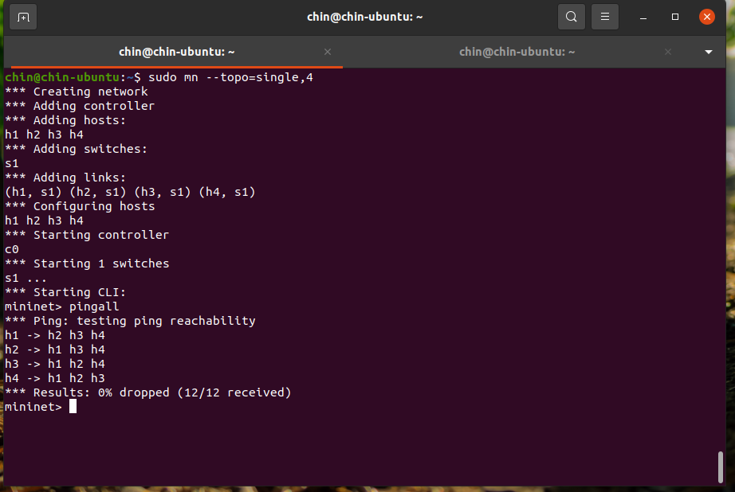

(3)dump、pingall命令的输出
输入dump，查看各节点信息
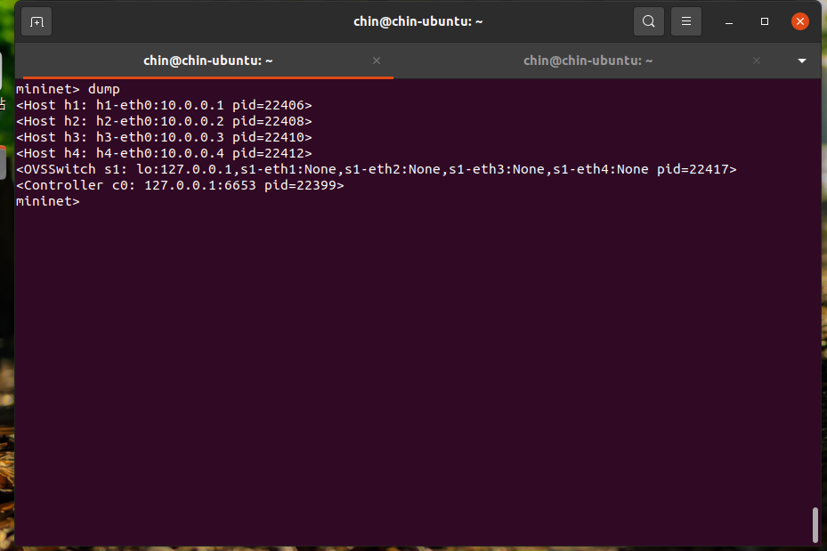
输入pingall，发现4台主机均连接正常。丢包率为0
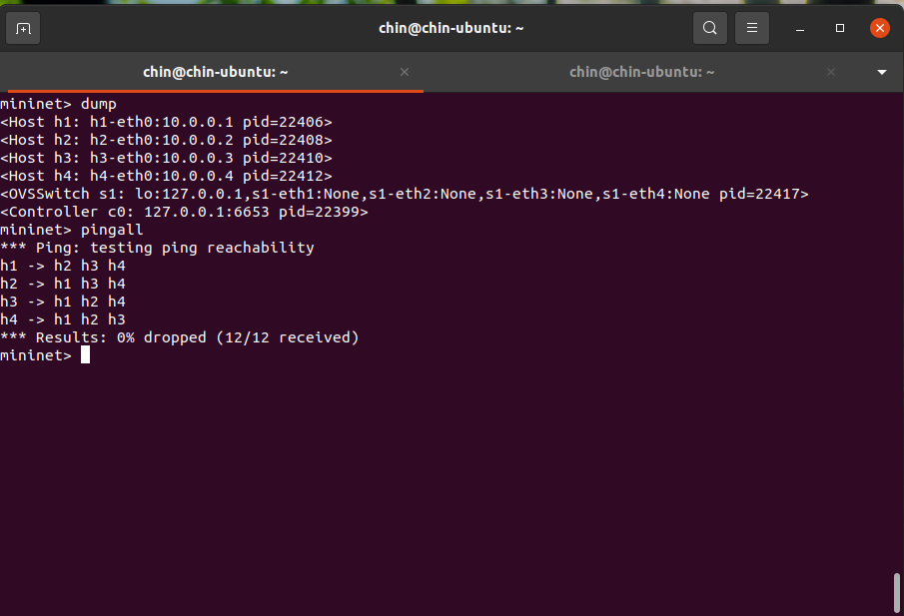

(4)运行iperf命令
运行iperf
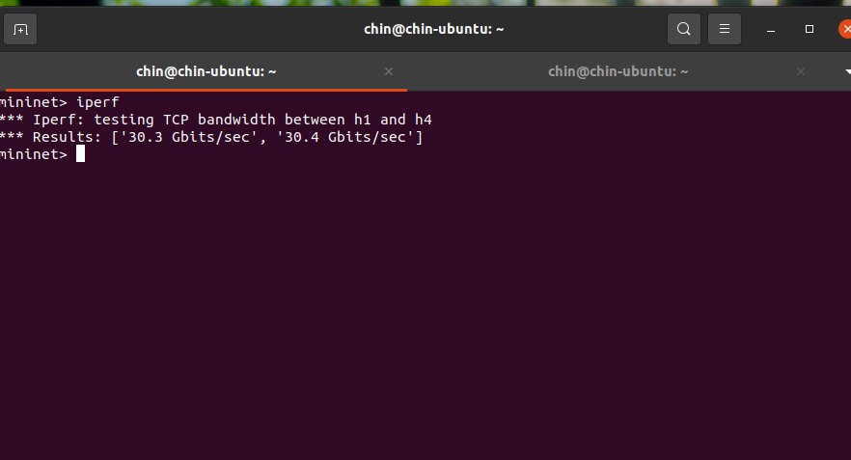
h1和h4 30.3Gbits/s和30.4Gbits/s

运行iperf h1 h2
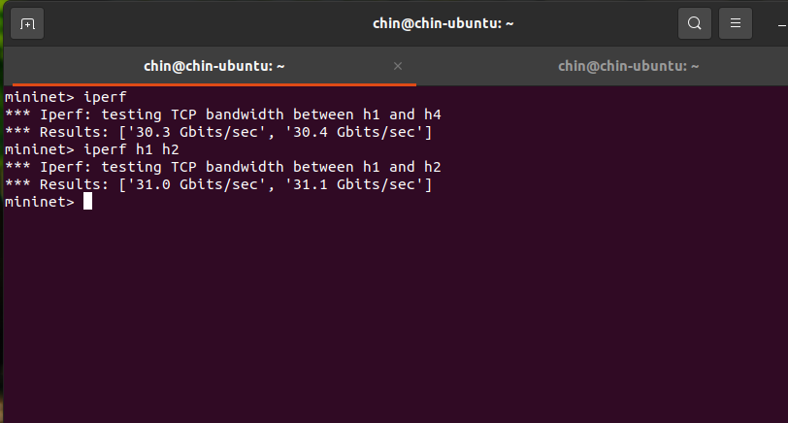
h1和h2之间31.0Gbits/s和31.3Gbits/s

(5)使用WireShark
安装wireshark
在命令行依次输入
sudo add-apt-repository ppa:wireshark-dev/stable
sudo apt update
sudo apt install wireshark
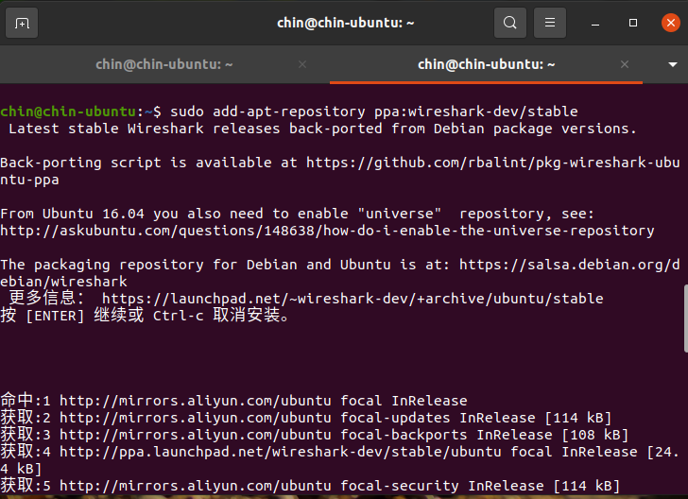
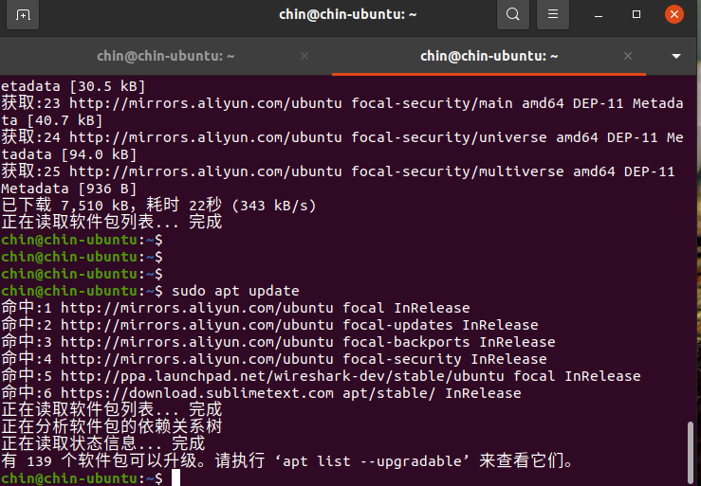
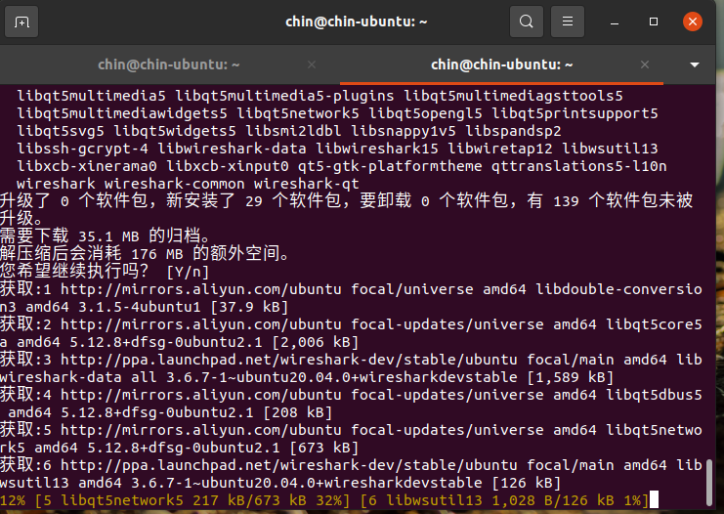
完成安装
在命令行输入sudo wireshark就可以打开wireshark了
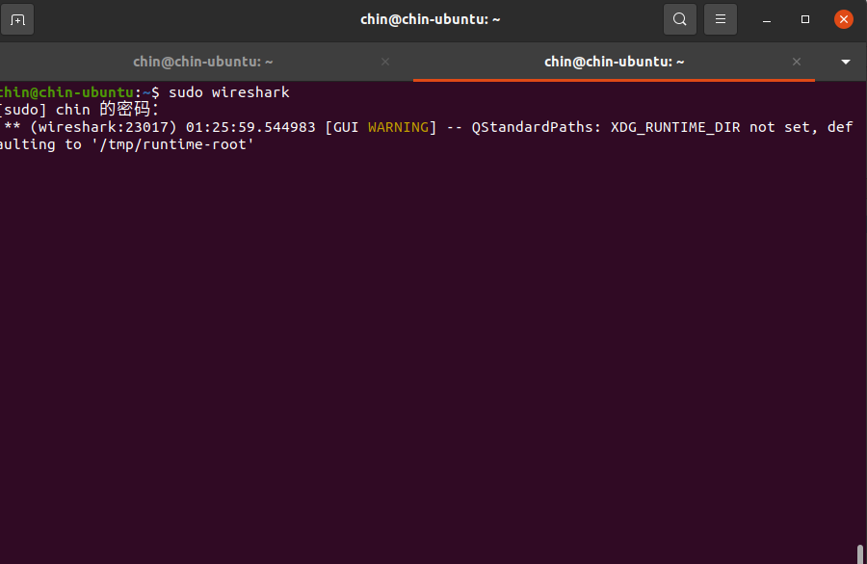
- 从一台主机ping另一台主机
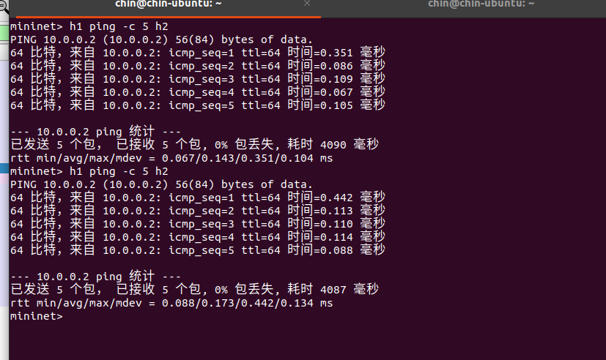
选择any抓包，filter输入openflow
可以看到，有7个of_packet_in报文
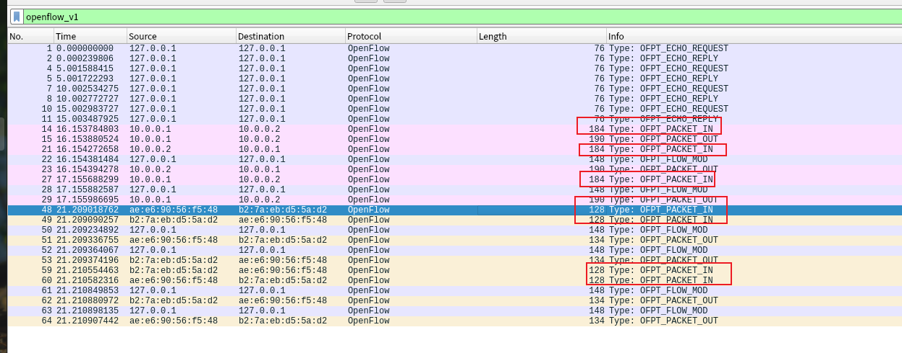
b. 这些报文/entries的sourceIP和destination IP是什么？
包括以下：
sourceIP destination IP
ae:e6:90:56:f5:48 b2:7a:eb:d5:5a:d2
b2:7a:eb:d5:5a:d2 ae:e6:90:56:f5:48
10.0.0.1 10.0.0.2
c.把filter改成icmp && not openflow_v1，运行pingall命令。wireshark中出现多少条报文记录？其中ICMP报文的类型是什么？
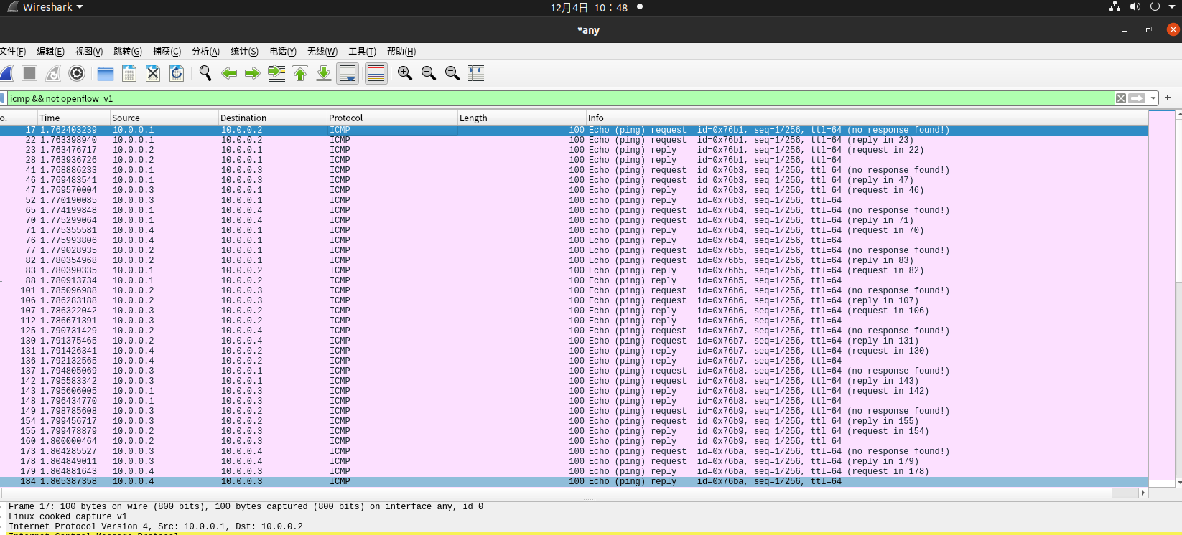
出现了36条报文记录。ICMP类型为0和8，请求回显类型为8，应答回显类型为0。事实上ICMP类型不止这些。
完整类型包括这些: https://blog.csdn.net/tqyou85/article/details/3289747

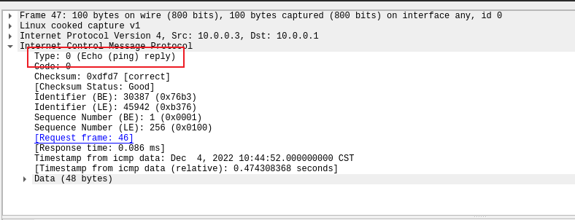
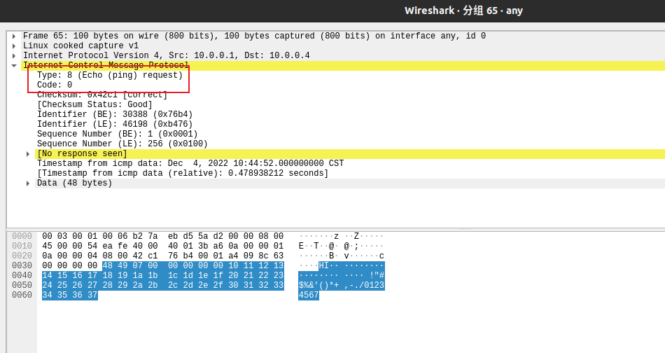

三、实验分析
- 初步认识了SDN，掌握了SDN在本地环境的基本搭建
- 学习了使用nininet搭建最基本的网络拓扑结构
- 本实验为验证性实验，不需要coding，搭建环境、使用基本命令、最后再抓包即可完成
- 在做实验的过程中，遇到了很多问题，例如不熟悉mininet的使用，不知道如何在Ubuntu中安装Wireshark等问题，最后都借助搜索引擎解决了。
- 对实验的本质和相关协议还需要进一步的了解。

